29.11.2019 г. в рамках муниципального приоритетного проекта «Финансовая грамотность - вклад в надежное будущее» в гимназии было проведено сетевое мероприятие - деловая игра «Фондовый рынок». Участниками игры стали обучающиеся 8-9 классов образовательных учреждений города – МБОУ СОШ №24, МБОУ СОШ №25, МБОУ "Сургутский естественно - научный лицей" и гимназии №2. Школьники приобрели знания о фондовом рынке и ценных бумагах. В ситуации игрового моделирования биржевых торгов и изменения цен котировок на финансовые активы, они закрепили полученные знания на практике. Так же участники деловой игры приобрели ценный опыт принятия инвестиционных решений и работы в команде.
Организаторы проведения: И.А. Билль, Е.Н. Киселева - учителя истории и обществознания, Яценко Е.В., Цвиль С.В. - учителя математики. Член жюри - Н.И. Михайлова, учитель математики. Представители школьных Mass-media - Неруш Анастасия и Донева Полина.

Фото-отчет:
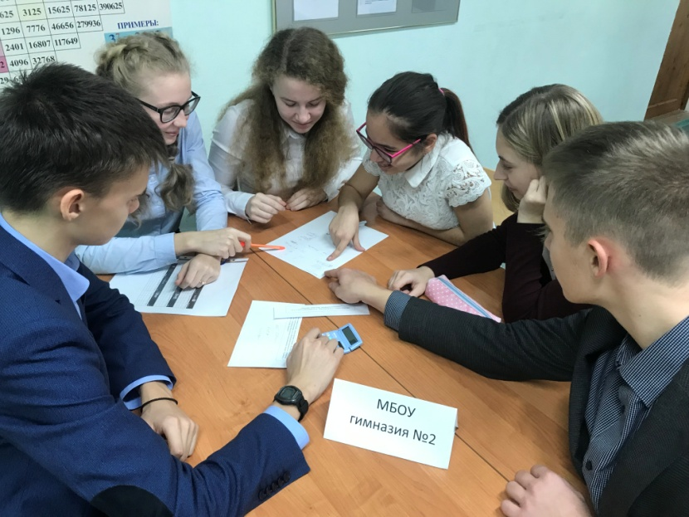
Увлекательная работа в командах.
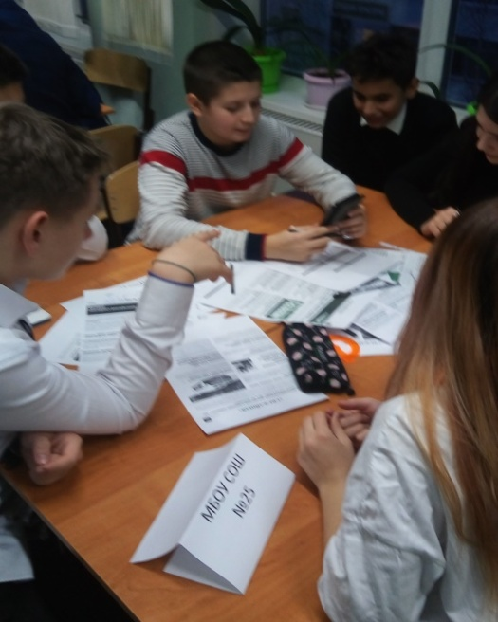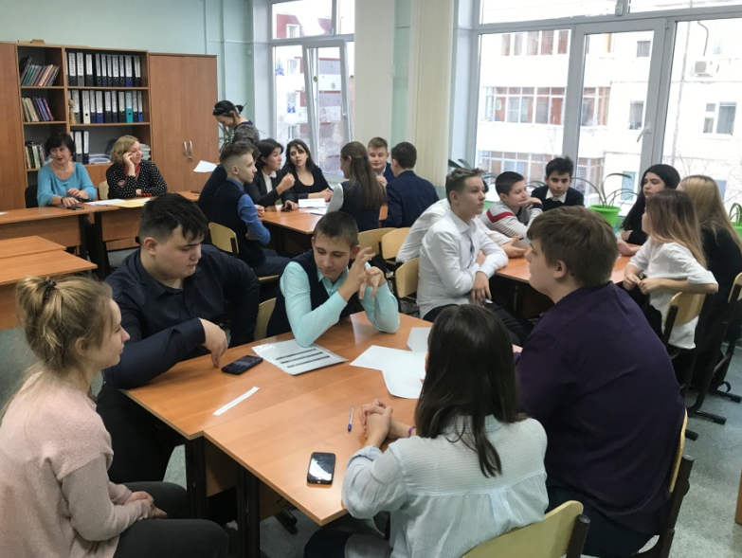
Задания требуют знаний и смекалки!

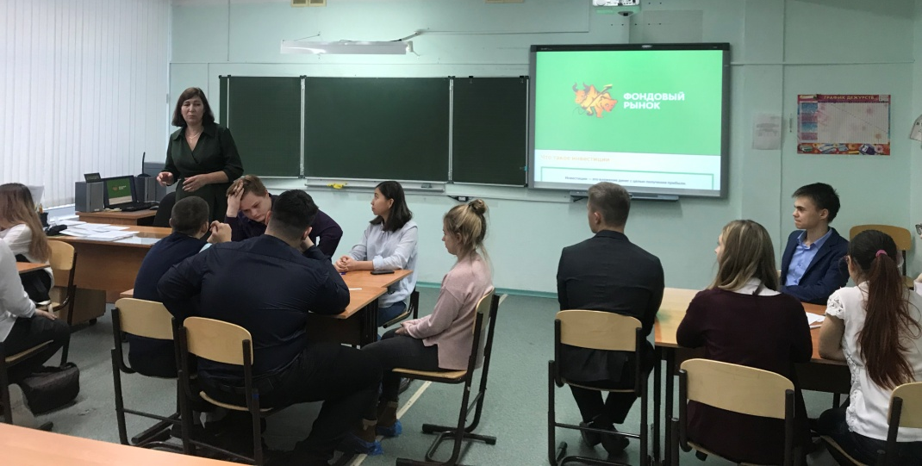
Е.Н. Киселева знакомит участников игры с условиями работы фондового рынка.
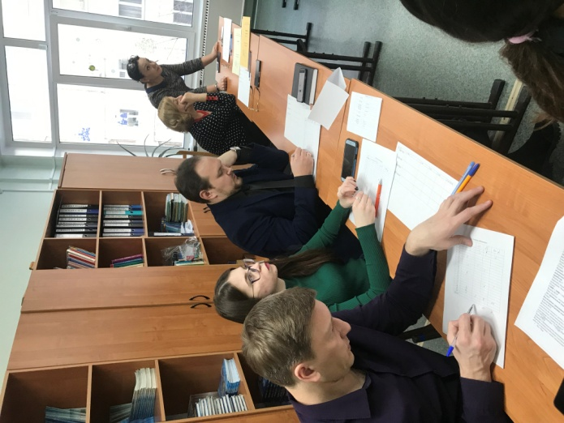
Эксперты ведут подсчеты баллов.
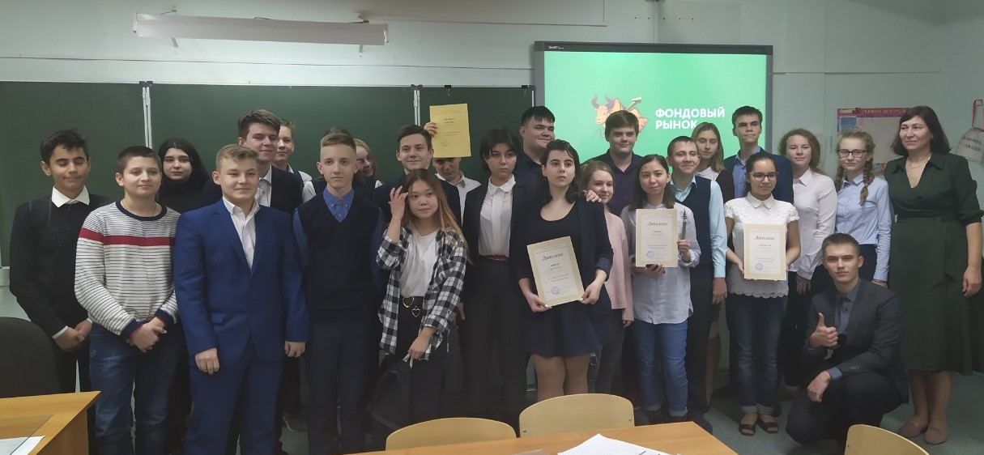
Победители и призеры игры.
Информацию подготовили: Е.Н. Киселева, учитель истории и обществознания, И.А. Билль, зам. директора по УВР, учитель истории и обществознания.

